Dimanche 20 septembre 2026

L' Association Les Mamy'S Créatives
Organisé par Vide dressing
Adultes/ Ados Enfants /Bébés/
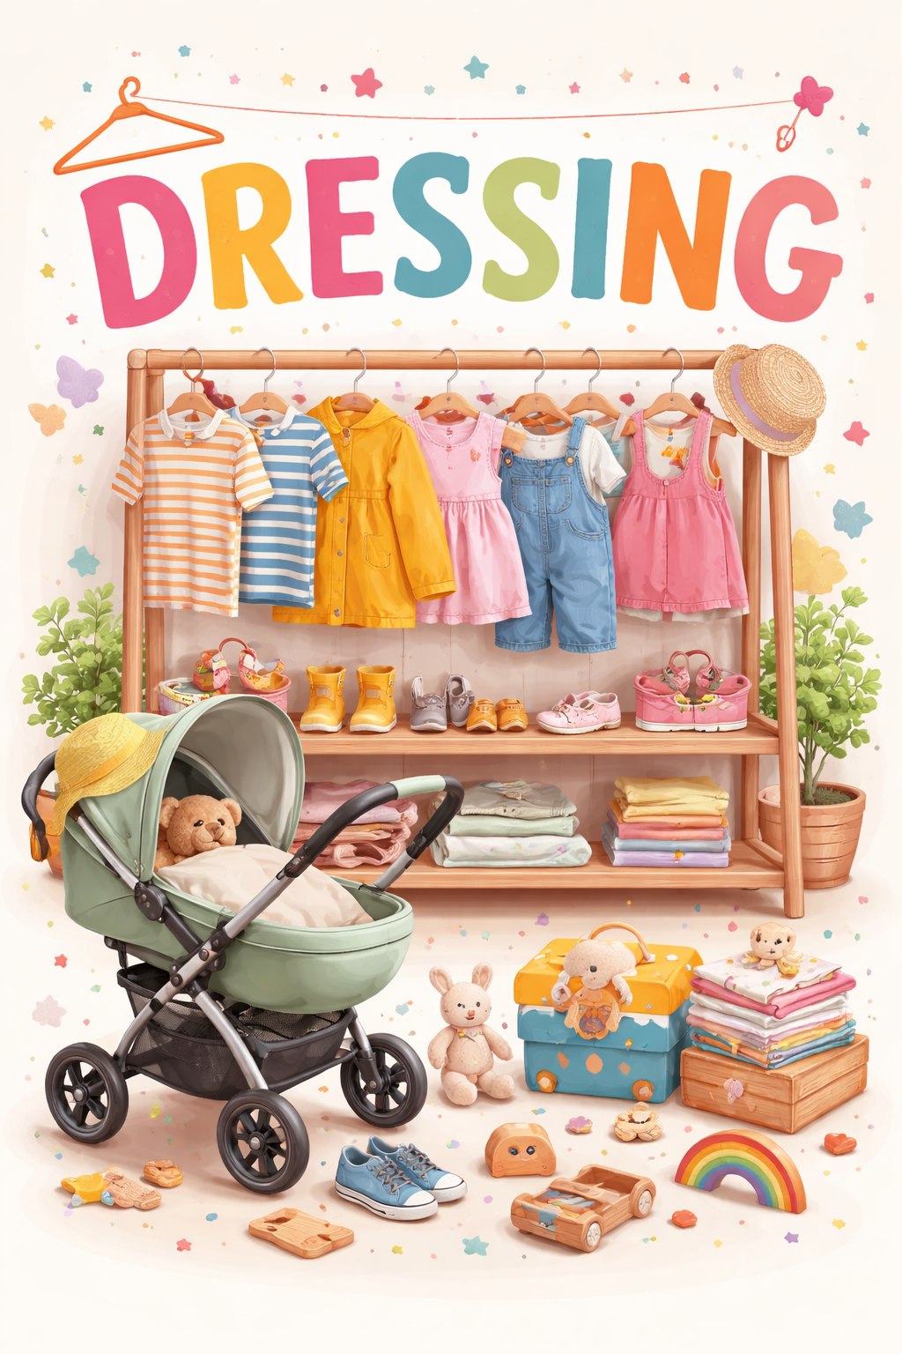
( Pas de Puériculture )

9 Heures à 16 Heures
Salle ST Rémy
Vigneulles les Hattonchâtel

bulletin d'inscription :
ouvertures des exposants à 7H45/8H

Emplacement 1 ou 2 tables Maximum
Prix d 1 table 7€ - ou 2 Tables--13€
Nous ne fournissons pas de Portants ( A emporter 1 seul par exposants )

Nom ________________Prénom---------------------------------
Téléphone __/____/____/____/_____/
Émail _______________________________@
__déclarer ne pas être commerçant /_______/
__de ne vendre que des vêtements personnels et usagés (Article 310-2 Code de commerce)

Fait à ______________________ le _____________2026

Signature

Ci joint le règlement de _________________euros pour 1 Emplacement Payable avant le 17/03/26 avec votre bulletin d' inscription , TOUTE INSCRIPTION SERA ANNUELLE SI PAS DE REGLEMENT
en cas d absence Aucun remboursement ne vous sera adressé
chèque au nom de l Asso. Les Mamy'S Créatives
M M Nansé Jfrançoiss 5 Impasse de l ' Âtre 55210 Vigneulles les Hattonchâtel

Ne pas jeter sur la voie publique

